
1170
13.07.2022
Об установлении публичного сервитута для размещения объекта электросетевого хозяйства ВЛ-0,4 кВ №1, №2 от ТП №145 наружное освещение в границах кадастровых кварталов 60:27:0050309; 60:27:0050310; 60:27:0050402; 60:27:0050403 и земельных участков с кадастровыми номерами 60:27:0050310:10; 60:27:0050310:30; 60:27:0000000:4911

В соответствии со статьей 23, пунктом 1 статьи 39.37, подпунктом 4 статьи 39.38, статьей 39.39, пунктом 1 статьи 39.40, статьями 39.41, 39.42, 39.43, пунктом 1 статьи 39.45 Земельного кодекса Российской Федерации, пунктом 3, 4 статьи 3.6 Федерального закона от 25.10.2001 № 137-ФЗ «О введении в действие Земельного кодекса Российской Федерации», Федеральным законом от 06.10.2003 № 131-ФЗ «Об общих принципах организации местного самоуправления в Российской Федерации», приказом Министерства экономического развития Российской Федерации № 542 от 10.10.2018 «Об утверждении требований к форме ходатайства об установлении публичного сервитута, содержанию обоснования необходимости установления публичного сервитута», Положением о распределении полномочий органов местного самоуправления муниципального образования «Город Псков», утвержденным решением Псковской городской Думы от 16.12.2016 № 2161, на основании ходатайства от 01.03.2022 и заявления (исх. № 193/22-ПКБСЗ от 05.03.2022) Публичного акционерного общества «Россети Северо-Запад» (ИНН 7802312751, ОГРН 1047855175785) и схемы расположения границ публичного сервитута на кадастровом плане территории, руководствуясь подпунктом 6.1. пункта 6 статьи 32, подпунктом 5 пункта 1 статьи 34 Устава муниципального образования «Город Псков», Администрация города Пскова

ПОСТАНОВЛЯЕТ:

- Установить в пользу Публичного акционерного общества «Россети Северо-Запад» (ИНН 7802312751, ОГРН 1047855175785) публичный сервитут площадью 3795 кв. м в отношении земельных участков в границах кадастровых кварталов 60:27:0050310, 60:27:0050402, 60:27:0050403 и земельных участков с кадастровыми номерами: 60:27:0050310:10 с местоположением: г. Псков, ул. Красноармейская, д. 15, 60:27:0050310:30 с местоположением: г Псков, ул. Красноармейская, д. 19, 60:27:0000000:4911 с местоположением: г. Псков, ул. Красноармейская и утвердить границу публичного сервитута согласно приложению к настоящему постановлению.
2. Цель установления публичного сервитута: размещение в целях эксплуатации объекта электросетевого хозяйства «ВЛ-0,4 кВ №1, №2 от ТП №145 наружное освещение» и его неотъемлемых технологических частей, необходимых для организации электроснабжения населения
3. Срок публичного сервитута: 49 (сорок девять) лет.
4. Срок, в течение которого в соответствии с расчетом заявителя использование земельных участков (их частей) и (или) расположенных на них объектах недвижимости в соответствии с их разрешенным использованием будет в соответствии с подпунктом 4 пункта 1 статьи 39.41 Земельного кодекса Российской Федерации невозможно или существенно затруднено (при возникновении таких обстоятельств) – от 3 до 60 дней.
5. Порядок установления зон с особыми условиями использования территорий и содержание ограничений прав на земельные участки в границах таких зон установлен постановлением Правительства Российской Федерации от 24.02.2009 № 160 «О порядке установления охранных зон объектов электросетевого хозяйства и особых условий использования земельных участков, расположенных в границах таких зон».
6. Плата за публичный сервитут не устанавливается.
7. График проведения работ при осуществлении деятельности, для обеспечения которой устанавливается публичный сервитут: при отсутствии аварийных ситуаций, капитальный ремонт объекта электросетевого хозяйства производится с предварительным уведомлением собственников (землепользователей, землевладельцев, арендаторов) земельных участков 1 раз в 10 лет (продолжительность не превышает три месяца для земельных участков, предназначенных для жилищного строительства (в том числе индивидуального жилищного строительства), ведения личного подсобного хозяйства, садоводства, огородничества; не превышает один год - в отношении иных земельных участков).
8. Публичное акционерное общество «Россети Северо-Запад» обязано привести земельный участок в состояние, пригодное для его использования в соответствии с разрешенным использованием, в срок не позднее чем три месяца после завершения эксплуатации объекта электросетевого хозяйства, указанного в пункте 2 настоящего постановления.
9. Комитету по управлению муниципальным имуществом города Пскова (Кузнецова Е.В.) в течение пяти рабочих дней со дня принятия настоящего постановления направить копию настоящего постановления с приложением утвержденной схемы расположения границ публичного сервитута:
9.1 путем размещения в общедоступном месте многоквартирного жилого дома с местоположением: г. Псков, ул. Красноармейская, дом 19 (подъезды многоквартирного жилого дома и (или) в пределах земельного участка на котором расположен многоквартирный дом);
9.2 в Управление Федеральной службы государственной регистрации, кадастра и картографии по Псковской области;
9.3 Публичному акционерному обществу «Россети Северо-Запад» (ИНН 7802312751, ОГРН 1047855175785).
10. Опубликовать настоящее постановление в газете «Псковские Новости» и разместить на официальном портале Администрации города Пскова в сети «Интернет».
11. Публичный сервитут считается установленным со дня внесения сведений о нем в Единый государственный реестр недвижимости.
12. Контроль за исполнением настоящего постановления возложить на заместителя Главы Администрации города Пскова Волкова П.В.

Глава Администрации
города Пскова Б.А. Елкин

Приложение
к постановлению
Администрации города Пскова

от 13.07.2022 № 1170

СХЕМА ГРАНИЦ РАЗМЕЩЕНИЯ ПУБЛИЧНОГО СЕРВИТУТА
Объект: ВЛ-0,4 кВ №1, №2 от ТП №145 наружное освещение
Местоположение: Псковская область, г. Псков.
Кадастровые кварталы: 60:27:0050309; 60:27:0050310; 60:27:0050402; 60:27:0050403;
Кадастровые номера земельных участков: 60:27:0050310:10; 60:27:0050310:30; 60:27:0000000:4911.
Система координат: МСК-60 (Зона 1)
Площадь сервитута: 3795 кв.м
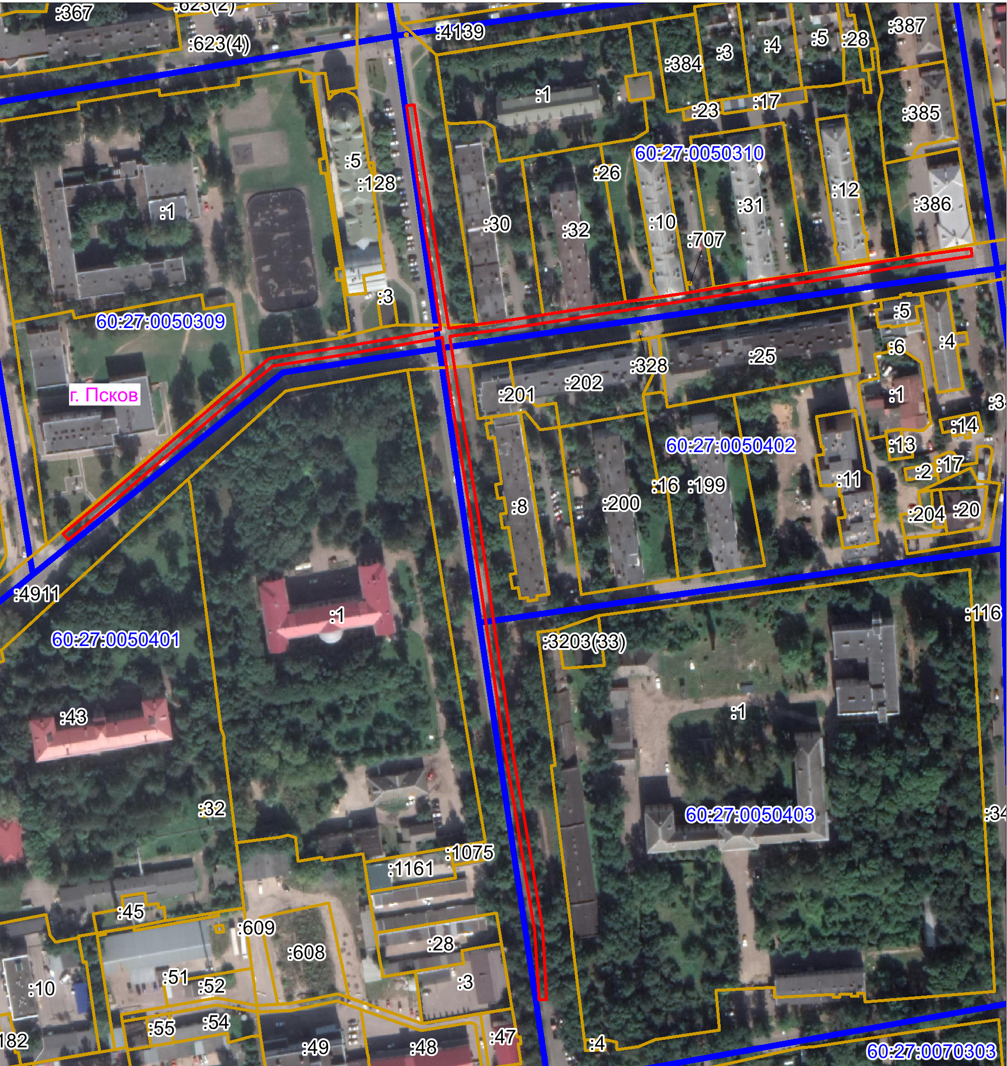
Масштаб 1:3000
Граница публичного сервитута

Используемые условные знаки и обозначения:

Каталог координат:

ВЛ-0,4 кВ №1, №2 от ТП №145 наружное освещение
Номер угла | X, м | Y, м | Средняя квадратическая погрешность характерной точки
1 | 499739,18 | 1271952,38 | 0,1
2 | 499739,76 | 1271956,34 | 0,1
3 | 499708,70 | 1271960,91 | 0,1
4 | 499682,04 | 1271965,14 | 0,1
5 | 499654,03 | 1271969,55 | 0,1
6 | 499626,79 | 1271973,69 | 0,1
7 | 499630,58 | 1272002,57 | 0,1
8 | 499635,60 | 1272035,06 | 0,1
9 | 499641,01 | 1272068,81 | 0,1
10 | 499644,42 | 1272091,84 | 0,1
11 | 499649,34 | 1272122,83 | 0,1
12 | 499653,40 | 1272148,73 | 0,1
13 | 499658,00 | 1272177,88 | 0,1
14 | 499663,56 | 1272212,04 | 0,1
15 | 499667,21 | 1272237,86 | 0,1
16 | 499663,25 | 1272238,42 | 0,1
17 | 499659,60 | 1272212,64 | 0,1
18 | 499654,06 | 1272178,52 | 0,1
19 | 499649,44 | 1272149,35 | 0,1
20 | 499645,38 | 1272123,45 | 0,1
21 | 499640,46 | 1272092,44 | 0,1
22 | 499637,05 | 1272069,41 | 0,1
23 | 499631,64 | 1272035,68 | 0,1
24 | 499626,62 | 1272003,13 | 0,1
25 | 499622,82 | 1271974,30 | 0,1
26 | 499593,09 | 1271978,82 | 0,1
27 | 499560,31 | 1271984,30 | 0,1
28 | 499531,94 | 1271988,80 | 0,1
29 | 499504,21 | 1271992,70 | 0,1
30 | 499468,47 | 1271998,00 | 0,1
31 | 499443,98 | 1272001,70 | 0,1
32 | 499414,51 | 1272005,86 | 0,1
33 | 499382,58 | 1272011,48 | 0,1
34 | 499355,38 | 1272015,82 | 0,1
35 | 499322,66 | 1272021,28 | 0,1
36 | 499287,45 | 1272023,38 | 0,1
37 | 499287,21 | 1272019,38 | 0,1
38 | 499322,22 | 1272017,30 | 0,1
39 | 499354,74 | 1272011,88 | 0,1
40 | 499381,92 | 1272007,54 | 0,1
41 | 499413,89 | 1272001,90 | 0,1
42 | 499443,40 | 1271997,74 | 0,1
43 | 499467,87 | 1271994,04 | 0,1
44 | 499503,63 | 1271988,74 | 0,1
45 | 499531,34 | 1271984,84 | 0,1
46 | 499559,67 | 1271980,36 | 0,1
47 | 499592,45 | 1271974,86 | 0,1
48 | 499622,19 | 1271970,34 | 0,1
49 | 499618,01 | 1271947,99 | 0,1
50 | 499613,14 | 1271918,68 | 0,1
51 | 499607,66 | 1271884,75 | 0,1
52 | 499589,50 | 1271863,05 | 0,1
53 | 499570,95 | 1271841,33 | 0,1
54 | 499552,15 | 1271819,33 | 0,1
55 | 499536,59 | 1271801,27 | 0,1
56 | 499519,75 | 1271781,40 | 0,1
57 | 499522,81 | 1271778,82 | 0,1
58 | 499539,63 | 1271798,67 | 0,1
59 | 499555,19 | 1271816,73 | 0,1
60 | 499573,99 | 1271838,73 | 0,1
61 | 499592,56 | 1271860,47 | 0,1
62 | 499611,44 | 1271883,03 | 0,1
63 | 499617,08 | 1271918,04 | 0,1
64 | 499621,95 | 1271947,29 | 0,1
65 | 499626,15 | 1271969,74 | 0,1
66 | 499653,41 | 1271965,59 | 0,1
67 | 499681,42 | 1271961,18 | 0,1
68 | 499708,10 | 1271956,95 | 0,1
1 | 499739,18 | 1271952,38 | 0,1

Глава Администрации
города Пскова Б.А. Елкин

